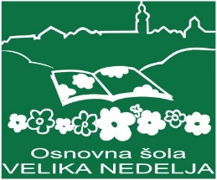
OBVESTILO
Kulturni dan – zaključek šolskega leta in proslava ob dnevu državnosti
Letos bo dan državnosti in zaključek šolskega leta (24. 6. 2020) zaradi spremenjenih razmer potekal nekoliko drugače. Podelitev spričeval in proslava ob dnevu državnosti bo potekala v vsakem razredu posebej.
Učenci v šolo pridejo kot običajno. Dan bodo preživeli v razredu s svojim razrednikom. Jutranje varstvo in podaljšano bivanje poteka kot običajno. Prva vožnja avtobusa je ob 11.30, druga vožnja ob 12.30. Šolski kombi vozi eno uro prej kot običajno. OPB se začne ob 11.30.
Ob koncu šolskega leta vam želimo lepe in brezskrbne počitnice.

Uspeh je nekaj, kar zgradite in ne nekaj, kar se zgodi samo od sebe.

